Commercial Card 建模报告
  - 阶段虚拟变量控制下的因子筛选与回归
分析运行日期：2026年9月9日 开发期截止：2023年9月
入选回归模型以合并后 Commercial Card 收入的 pct 为因变量，不含配置的虚拟变量控制项。具体模型为 pct_none_B0_W60_AR1_H0。所有符合条件的方法中，Drift 的内部验证 RMSE 最低。本次在各因变量变换下检验同一个包含首尾月份的阶段指标，始终保留原始 0/1 取值，并保留因子工程、Spearman IC 诊断、筛选及预测比较。
加入阶段虚拟变量的模型家族已参加比较，但未入选。回归部分同时展示与入选模型对应的阶段虚拟变量模型，便于查看该控制项的系数及其不确定性。

1 分析范围与因变量
因变量为 Commercial Card（四项合计）：1 × Commercial Card + 1 × QualPay + 1 × Sponsorships + 1 × Small Business。先合并四项收入，再进行变换；金额沿用源表单位。
按照已确认的已报告收入合计口径，QualPay 中的 149 个文本短横线按对合计贡献为零处理。这一处理并不代表实际业务收入为零。其他缺失值不填补；源表已报告的负值分项予以保留。
收入样本共 180 个月，覆盖 2011年1月至2025年12月。因子筛选截止于2023年9月。回归候选样本起点为2013年1月。内部验证期为2021年1月至2023年9月；留出样本评估期为2023年10月至2025年12月。
表 1 宏观候选变量范围
类别 | 本次纳入的变量
每次建模必含的核心变量 | FLBR, FCPIU, FYPDPIQ
业务专属变量 | FZA, FIP, FDJMIIUSDD_WCFTDQ

表 2 开发期因变量平稳性
变换方法 | 月数 | ADF p 值 | KPSS p 值 | 联合筛选
level | 153 | 0.8877 | ≤0.0100 | 未通过
log | 153 | 0.7539 | ≤0.0100 | 未通过
diff | 152 | 0.0410 | ≥0.1000 | 通过
dlog | 152 | 0.0272 | ≥0.1000 | 通过
yoylog | 141 | 0.1896 | ≥0.1000 | 未通过
pct | 152 | 0.0158 | ≥0.1000 | 通过

候选因变量变换为 diff、dlog、yoylog、pct。核心宏观变量始终纳入特征池，但其衍生因子仍须通过筛选。因变量变换必须通过所配置的平稳性门槛，才有资格参与最终模型选择。

2 因子工程与虚拟变量
6 个宏观变量生成 90 个主效应和 180 个交互项，共 270 个因子。针对 4 种因变量变换进行筛选，共形成 1080 条因子—目标记录。宏观因子的滞后期为 1、3、6 个日历月。
表 3 变换定义
类型 | 第 t 月的定义 | 因变量候选 | 宏观变量候选
level | V[t] | 仅用于诊断 | 否
log | ln(V[t]) | 仅用于诊断 | 否
diff | V[t] − V[t−1] | 是 | 是
dlog | ln(V[t]) − ln(V[t−1]) | 是 | 是
yoylog | ln(V[t]) − ln(V[t−12]) | 是 | 是
pct | V[t] / V[t−1] − 1 | 是 | 是
loglevel | ln(V[t]) | 否 | 是

V 表示收入 Y 或宏观序列 M。宏观因子先对 V 进行变换，再滞后 k 个月。交互项由两个变换方式和滞后期相同的父因子相乘构成。允许生成交互项的变换为 diff、dlog、yoylog、pct。
pct 为月度变化比例，0.05 表示 5%；前期值为零时无定义。它适用于因变量、宏观变量及配置的交互项。百分比变化和对数变化均不乘以 100。

虚拟变量构造
阶段虚拟变量在包含首尾月份的区间内取 1，其余月份取 0。所有 B1 模型的因变量变换均使用同一个原始 0/1 解释变量，不做差分、取对数或滞后。
phase_202101_202306：2021年1月至2023年6月，包含首尾月份。
$$D_{t} = 1\{2021-01 ≤ t ≤ 2023-06\}$$
因变量变换 | 阶段系数的含义
level | 阶段内的收入水平差异
log | 阶段内的对数收入水平差异
diff | 阶段内的月度收入增量差异
dlog | 阶段内的月度对数增长率差异
pct | 阶段内的月度增长率差异
yoylog | 阶段内的同比对数增长率差异

系数解释以控制其他解释变量为前提。对于 pct，0.02 表示月度增长率相差 2 个百分点。表中列出所有支持的形式；本次启用的因变量变换见分析范围。
可估计的阶段项保留 t 统计量、p 值和置信区间。在拟合样本中没有变化的控制项会被剔除；无法获得的估计值不视为零。
B1 加入配置的虚拟变量控制项，B0 不加入。虚拟变量不参加宏观 IC 筛选；因子 IC 仍是虚拟变量调整前的边际相关性。若日期选择使用了历史观测，这些比较应作探索性分析；系数不能识别因果效应。

3 样本内 Spearman IC 分布
每幅直方图纳入全部具有有效 Spearman IC 的宏观衍生特征，按截至2023年9月各特征的有效配对样本计算。这些 IC 为未经虚拟变量调整的边际相关系数。未通过平稳性、相关性、符号稳定性或最终缩减筛选的因子仍纳入展示。每个因子与目标组合对应一个完整样本 IC，并非月度滚动 IC 的分布。
$$IC = corr(rank(X_{t}), rank(z_{t}))$$
$$t_{IC} = IC × √((n − 2) / (1 − IC²))$$
图 1 筛选前全部宏观衍生特征的 IC
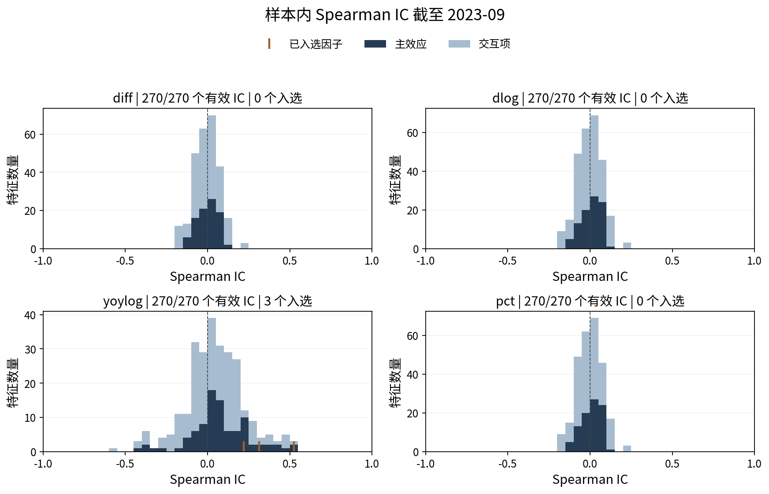
表 4 分布汇总
因变量变换 | 全部 | 有效 | 未定义 | IC 均值 | IC 中位数 | IC 最小值 | IC 最大值
diff | 270 | 270 | 0 | -0.0044 | -0.0008 | -0.1839 | 0.2120
dlog | 270 | 270 | 0 | -0.0030 | 0.0003 | -0.1823 | 0.2077
yoylog | 270 | 270 | 0 | 0.0443 | 0.0383 | -0.5511 | 0.5314
pct | 270 | 270 | 0 | -0.0030 | 0.0003 | -0.1823 | 0.2077

横轴固定为 −1 至 1。柱高表示特征数量，并区分主效应与交互项；标记用于识别已入选（Selected）的因子。无定义的 IC 单独计数，不按零绘制。虚拟变量、AR 项与季节性控制项属于回归项，不属于此处的宏观衍生特征范围。
该分布仅用于描述：相关的变换、滞后项和交互项并非相互独立的观测。它不是零假设下的分布，也不构成多重检验校正。筛选使用可获得的历史有效配对数据，不受后续回归起始日期限制；留出期收入不参与筛选。

4 各因子家族中 IC 最强的特征
本节针对每种因变量变换，在每个源宏观变量家族中识别边际相关性最强的特征。主表覆盖 6 个宏观变量家族，共 24 条家族—目标记录。排名使用截至2023年9月全部有效的筛选前 IC，包括随后未通过筛选门槛的特征。
候选特征按 Spearman IC 绝对值排序，表中保留 IC 原始正负号。数值完全相同时，优先选择有效配对观测数更多的特征；仍相同则按特征名称升序排序。IC t 统计量不参与该排名。家族排名第一仅是描述性结果，并不意味着自动纳入模型。
表 5 diff 下各家族的最强特征
宏观变量族 | 按 IC 选出的最优特征 | IC | N | 筛选状态 | 公式
FLBR | FLBR_pct_L3 | -0.1125 | 152 | 未通过边际筛选 | F01
FCPIU | FCPIU_dlog_L6 | -0.0708 | 152 | 未通过平稳性筛选 | F02
FYPDPIQ | FYPDPIQ_diff_L3 | 0.0548 | 152 | 未通过平稳性筛选 | F03
FZA | FZA_diff_L3 | 0.1036 | 152 | 未通过边际筛选 | F04
FIP | FIP_diff_L6 | -0.1439 | 152 | 未通过边际筛选 | F05
FDJMIIUSDD_  WCFTDQ | FDJMIIUSDD_WCFTDQ_diff_L6 | -0.1083 | 152 | 未通过边际筛选 | F06

diff：90 个主效应候选特征中有 90 个有效 IC；1 个家族的第一名需要按同值规则确定。因变量平稳性门槛：通过。N 为有效配对月份数。
表 6 dlog 下各家族的最强特征
宏观变量族 | 按 IC 选出的最优特征 | IC | N | 筛选状态 | 公式
FLBR | FLBR_pct_L3 | -0.1001 | 152 | 未通过边际筛选 | F01
FCPIU | FCPIU_dlog_L6 | -0.0851 | 152 | 未通过平稳性筛选 | F02
FYPDPIQ | FYPDPIQ_diff_L3 | 0.0620 | 152 | 未通过平稳性筛选 | F03
FZA | FZA_yoylog_L1 | 0.0970 | 152 | 未通过边际筛选 | F07
FIP | FIP_diff_L6 | -0.1421 | 152 | 未通过边际筛选 | F05
FDJMIIUSDD_  WCFTDQ | FDJMIIUSDD_WCFTDQ_dlog_L1 | 0.0958 | 152 | 未通过边际筛选 | F08

dlog：90 个主效应候选特征中有 90 个有效 IC；2 个家族的第一名需要按同值规则确定。因变量平稳性门槛：通过。N 为有效配对月份数。

各因子家族中 IC 最强的特征 续
其余因变量变换采用相同的 IC 绝对值排名规则。筛选门槛状态及目标的入选资格与排名分别报告；公式编号对应下一页的可编辑计算公式目录。
表 7 yoylog 下各家族的最强特征
宏观变量族 | 按 IC 选出的最优特征 | IC | N | 筛选状态 | 公式
FLBR | FLBR_yoylog_L6 | -0.4245 | 141 | 未通过平稳性筛选 | F09
FCPIU | FCPIU_yoylog_L6 | 0.3932 | 141 | 未通过平稳性筛选 | F10
FYPDPIQ | FYPDPIQ_diff_L1 | 0.2445 | 141 | 未通过平稳性筛选 | F11
FZA | FZA_yoylog_L3 | 0.3139 | 141 | 已入选 | F12
FIP | FIP_yoylog_L6 | 0.5249 | 141 | 已入选 | F13
FDJMIIUSDD_  WCFTDQ | FDJMIIUSDD_WCFTDQ_yoylog_L6 | 0.1916 | 141 | 未通过边际筛选 | F14

yoylog：90 个主效应候选特征中有 90 个有效 IC；0 个家族的第一名需要按同值规则确定。因变量平稳性门槛：未通过；对应模型保留为对照候选。N 为有效配对月份数。
表 8 pct 下各家族的最强特征
宏观变量族 | 按 IC 选出的最优特征 | IC | N | 筛选状态 | 公式
FLBR | FLBR_pct_L3 | -0.1001 | 152 | 未通过边际筛选 | F01
FCPIU | FCPIU_dlog_L6 | -0.0851 | 152 | 未通过平稳性筛选 | F02
FYPDPIQ | FYPDPIQ_diff_L3 | 0.0620 | 152 | 未通过平稳性筛选 | F03
FZA | FZA_yoylog_L1 | 0.0970 | 152 | 未通过边际筛选 | F07
FIP | FIP_diff_L6 | -0.1421 | 152 | 未通过边际筛选 | F05
FDJMIIUSDD_  WCFTDQ | FDJMIIUSDD_WCFTDQ_dlog_L1 | 0.0958 | 152 | 未通过边际筛选 | F08

pct：90 个主效应候选特征中有 90 个有效 IC；2 个家族的第一名需要按同值规则确定。因变量平稳性门槛：通过。N 为有效配对月份数。
交互项的变量配对单独构成因子家族。其 60 条家族—目标最强特征记录，以及完整的筛选原因、同值候选数、候选总数和公式，保存在 best_features_by_ic_per_family.csv 与详细 HTML 视图中。此处主表仅展示源宏观变量的主效应。
门槛状态沿用已有筛选结果。“未通过平稳性”表示未通过 ADF/KPSS 联合门槛；“未通过边际门槛”表示未通过其他必要的边际门槛。可选的 BH 校正未通过与后续因子缩减分别记录。“已入选”表示原有流程的筛选决定，并非根据本节排名重新作出的决定。
对于 yoylog，FYPDPIQ_diff_L1 以 IC 0.2445 位居本家族第一，但未通过平稳性检验。原有筛选保留的是 IC 0.2202 的 FYPDPIQ_dlog_L1。这说明按 IC 绝对值排名第一的特征，可能与最终用于建模的因子不同。

最强特征的计算公式
每个公式编号定义相应宏观特征在建模月份 t 的计算方式。先变换，再滞后；ln 为自然对数。pct 为以小数表示的变化率，因此 0.05 表示 5%。在不同目标下重复排名第一的特征使用同一公式。
公式中的 M 表示 FDJMIIUSDD_WCFTDQ。
表 9 各家族最强特征的去重计算公式
编号 | 特征 | 计算公式
F01 | FLBR_pct_L3 | ${FLBR}_{t−3} / {FLBR}_{t−4} − 1$
F02 | FCPIU_dlog_L6 | $ln({FCPIU}_{t−6}) − ln({FCPIU}_{t−7})$
F03 | FYPDPIQ_diff_L3 | ${FYPDPIQ}_{t−3} − {FYPDPIQ}_{t−4}$
F04 | FZA_diff_L3 | ${FZA}_{t−3} − {FZA}_{t−4}$
F05 | FIP_diff_L6 | ${FIP}_{t−6} − {FIP}_{t−7}$
F06 | FDJMIIUSDD_WCFTDQ_diff_L6 | $M_{t−6} − M_{t−7}$
F07 | FZA_yoylog_L1 | $ln({FZA}_{t−1}) − ln({FZA}_{t−13})$
F08 | FDJMIIUSDD_WCFTDQ_dlog_L1 | $ln(M_{t−1}) − ln(M_{t−2})$
F09 | FLBR_yoylog_L6 | $ln({FLBR}_{t−6}) − ln({FLBR}_{t−18})$
F10 | FCPIU_yoylog_L6 | $ln({FCPIU}_{t−6}) − ln({FCPIU}_{t−18})$
F11 | FYPDPIQ_diff_L1 | ${FYPDPIQ}_{t−1} − {FYPDPIQ}_{t−2}$
F12 | FZA_yoylog_L3 | $ln({FZA}_{t−3}) − ln({FZA}_{t−15})$
F13 | FIP_yoylog_L6 | $ln({FIP}_{t−6}) − ln({FIP}_{t−18})$
F14 | FDJMIIUSDD_WCFTDQ_yoylog_L6 | $ln(M_{t−6}) − ln(M_{t−18})$

这些公式对应筛选前 IC 绝对值最强的候选特征。下一节仍仅展示原有流程中已入选的因子；上述排名不改变该因子清单或已拟合的回归模型。

5 通过全部边际筛选门槛的因子
每个因子至少需要 36 个有效配对观测，并满足 ADF p ≤ 0.05、KPSS p ≥ 0.05，以及近似 Spearman IC t 统计量的绝对值 ≥ 2。按时间先后划分的两个半样本中，IC 必须具有相同的非零符号。
每个宏观变量家族按 IC t 绝对值保留最强的 1 个合格主效应，并最多保留 2 个合格交互项。交互项的两个具体母因子必须均已入选。HAC 使用 12 阶滞后。BH 校正在每个目标内对全部有效 HAC p 值统一进行；本次未启用 BH 剔除阈值。
表 10 各因变量变换的筛选漏斗
因变量变换 | 候选数 | 通过平稳性 | 再通过 IC | 通过全部严格筛选 | 已入选
diff | 270 | 219 | 9 | 9 | 0
dlog | 270 | 219 | 9 | 9 | 0
yoylog | 270 | 214 | 56 | 48 | 3
pct | 270 | 219 | 9 | 9 | 0

下表仅展示“筛选原因”为“已入选”的记录。入选数量按目标分别统计；同一因子可能在多个因变量变换下入选。宏观因子通过筛选，不能使未通过平稳性门槛的因变量变换获得入选资格。
表 11 入选因子的统计量
因变量变换 | 入选因子 | N | IC | IC t 值 | HAC BH q 值 | 因变量筛选
yoylog | FYPDPIQ_dlog_L1 | 141 | 0.2202 | 2.6613 | 0.0149 | 备选
yoylog | FZA_yoylog_L3 | 141 | 0.3139 | 3.8983 | 0.0891 | 备选
yoylog | FIP_yoylog_L6 | 141 | 0.5249 | 7.2705 | 0.0003 | 备选

入选因子的计算公式
FYPDPIQ_dlog_L1
$$X_{t} = ln({FYPDPIQ}_{t−1}) − ln({FYPDPIQ}_{t−2})$$
FZA_yoylog_L3
$$X_{t} = ln({FZA}_{t−3}) − ln({FZA}_{t−15})$$
FIP_yoylog_L6
$$X_{t} = ln({FIP}_{t−6}) − ln({FIP}_{t−18})$$
表 12 入选因子的平稳性与符号稳定性
因变量变换 | 入选因子 | ADF p 值 | KPSS p 值 | 前半期 IC | 后半期 IC
yoylog | FYPDPIQ_dlog_L1 | 0.0059 | ≥0.1000 | 0.2429 | 0.1362
yoylog | FZA_yoylog_L3 | 0.0469 | ≥0.1000 | 0.4283 | 0.2520
yoylog | FIP_yoylog_L6 | 0.0389 | ≥0.1000 | 0.4616 | 0.5597

t 为建模月份，t−k 表示此前 k 个日历月。KPSS 的边界值表示 p 值的界限。近似 IC t 统计量假设配对观测相互独立；基于秩的 HAC 推断可诊断序列依赖的影响，但不能消除非平稳性或证明因果关系。

6 模型选择与预测验证
OLS 候选模型采用 AR 滞后集合 {1}、{1, 2, 3}、{1, 12}，傅里叶谐波分别设为 0、2、5 对，估计窗口为扩展窗口或 60 个月。BIC 在相同目标与窗口内，使用匹配的样本日期比较模型规格。
在每个内部验证分块的起点重新执行因子筛选与模型规格选择，并逐月重新估计系数。最终模型族按 33 个验证月的原始金额尺度 RMSE 选择，且须覆盖全部预测月份并通过所配置的目标门槛。在留出期评估前，模型族与因子清单固定。
表 13 2021年1月至2023年9月的内部验证
方法 | 月数 | RMSE | MAE | sMAPE
优选回归模型 | 33 | 239.27 | 152.60 | 7.06%
加入虚拟变量控制项 | 33 | 266.87 | 170.85 | 8.46%
朴素预测 | 33 | 230.93 | 153.67 | 6.87%
漂移预测 | 33 | 230.33 | 155.25 | 6.93%
季节性朴素预测 | 33 | 533.77 | 435.09 | 19.45%

符合条件的最优回归模型家族为 pct_none_B0_W60，开发期具体模型为 pct_none_B0_W60_AR1_H0，不含配置的虚拟变量控制项。所有符合条件的方法中，验证表现最优的是 Drift。
直接对应的虚拟变量对照家族为 pct_none_B1_W60，开发期具体模型为 pct_none_B1_W60_AR1_H0。两者使用相同的因变量变换、宏观因子选择方式和窗口；AR 与 Fourier 项在各自家族内独立选择。本次两个家族最终采用相同的 AR 和 Fourier 结构。
开发期 AIC = -102.4744，BIC = -96.1913，调整后 R² = -0.0009。不同因变量变换或估计窗口之间不直接比较信息准则。
表 14 2023年10月至2025年12月的留出期评估
方法 | 滚动 RMSE | 滚动 MAE | 固定起点 RMSE | 固定起点 MAE
优选回归模型 | 266.56 | 202.68 | 643.75 | 518.41
加入虚拟变量控制项 | 265.07 | 196.71 | 259.03 | 215.32
朴素预测 | 267.49 | 192.56 | 248.28 | 191.74
漂移预测 | 268.98 | 196.89 | 335.70 | 293.52
季节性朴素预测 | 599.16 | 425.59 | 865.61 | 743.96

滚动预测为使用此前已观测收入重新拟合的一步预测。固定起点预测将系数固定于2023年9月，递归预测时不使用未来实际收入。滚动对数模型预测采用残差涂抹校正；固定起点对数模型预测采用递归代入路径。百分比变化预测通过 Y[t−1] × (1 + z[t]) 还原。
入选回归模型的滚动预测 RMSE 比 Naive 低 0.35%，固定起点预测 RMSE 比 Naive 高 159.28%。两种模式回答不同的预测问题，应分别评价。
Naive 沿用最近一期收入；季节性朴素预测沿用 12 个月前的收入；Drift 在最近一期收入上累加历史平均月度变化。RMSE 和 MAE 沿用收入单位，sMAPE 以百分比报告。

7 OOT IC 方向与稳定性
训练期 IC 沿用截至 2023 年 9 月已冻结的开发期筛选结果。OOT 涵盖 2023 年 10 月至 2025 年 12 月。下图每个点代表一个工程化宏观特征，两个时期均与同一种因变量变换配对计算 IC。此处的 IC 为虚拟变量调整前的边际 Spearman 秩相关信息系数。
完整 OOT 的 IC 至少需要 12 个有效配对月份。训练期指历史因子筛选样本，其起点可能早于回归估计样本，并非所选模型的末端窗口估计样本。OOT 观测值不改变特征定义、开发期排名、已选因子或拟合模型的选择。
图 2 全部工程化宏观特征的训练期与 OOT IC 对比
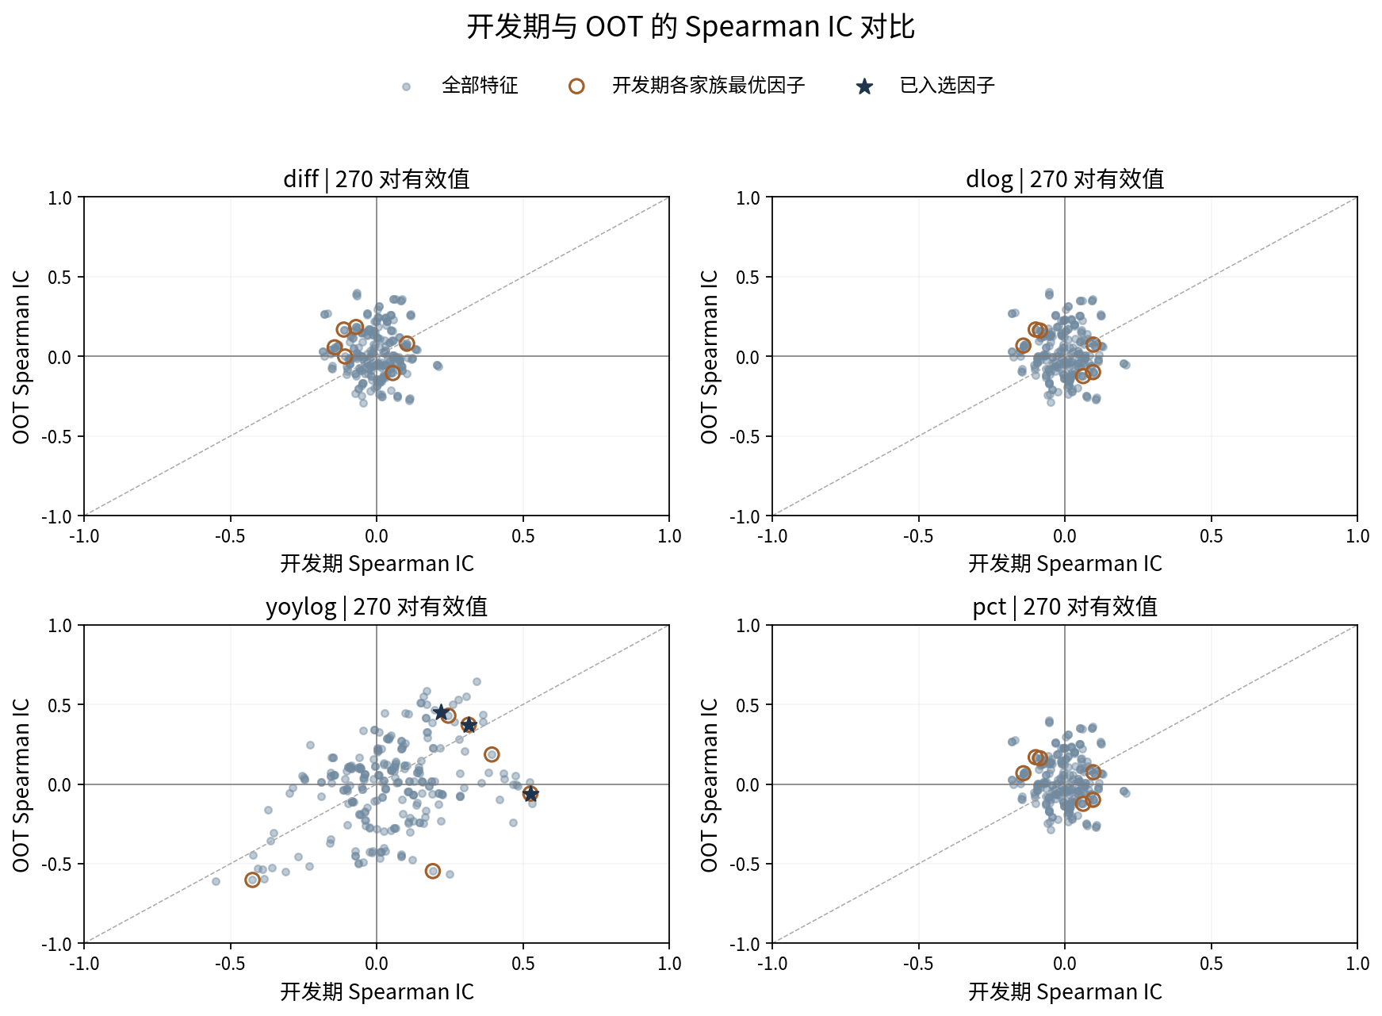
表 15 全部特征的对比汇总
因变量变换 | 特征数 | 可比较数 | 符号反转数 | 符号稳定数 | 训练期 IC  中位数 | OOT IC  中位数
diff | 270 | 270 | 142 | 62 | -0.0008 | 0.0014
dlog | 270 | 270 | 145 | 58 | 0.0003 | 0.0031
yoylog | 270 | 270 | 112 | 80 | 0.0383 | 0.0187
pct | 270 | 270 | 145 | 58 | 0.0003 | 0.0031

可比数量统计两个时期的 IC 均为有限值的特征数，两个中位数也基于同一组可比特征。方向稳定要求训练期、完整 OOT 以及 OOT 前后半段的 IC 均为非零且同号。图中坐标轴固定为 −1 至 1；越接近对角线，两个时期的 IC 大小越接近；落入异号象限表示方向反转。

已入选因子的 OOT 稳定性
下列因子在开发期筛选流程中被标记为 Selected。即使其 OOT 相关关系减弱或反转，该标签也予以保留。yoylog 因变量变换未通过平稳性筛选门槛。所选 pct 回归模型包含 0 个宏观项。
OOT 按日历划分为两段：2023-10 至 2024-10（13 个月），以及 2024-11 至 2025-12（14 个月）。每段至少需要 6 个有效配对观测值。IC 缺失或为零时，不判定为方向稳定。
表 16 Selected 因子的 IC 对比
统计量 | yoylog  FYPDPIQ_dlog_L1 | yoylog  FZA_yoylog_L3 | yoylog  FIP_yoylog_L6
训练期 IC | 0.2202 | 0.3139 | 0.5249
训练期配对数 | 141 | 141 | 141
OOT IC | 0.4499 | 0.3724 | -0.0598
OOT 配对数 | 27 | 27 | 27
OOT IC 减训练期 IC | 0.2298 | 0.0585 | -0.5847
训练期与 OOT 符号 | 同号 | 同号 | 符号反转
OOT 前半期 IC | 0.8132 | 0.5495 | 0.2912
前半期配对数 | 13 | 13 | 13
OOT 后半期 IC | 0.2440 | 0.2923 | -0.1824
后半期配对数 | 14 | 14 | 14
OOT 两半期符号 | 同号 | 同号 | 符号反转
整体符号稳定性 | 符号稳定 | 符号稳定 | 符号不稳定
滚动窗口同号率 | 100.0% | 87.5% | 37.5%
滚动 IC 中位数 | 0.5734 | 0.2762 | -0.1014
有效滚动窗口数 | 16 / 16 | 16 / 16 | 16 / 16
滚动 IC 范围 | 0.2797 至 0.8392 | -0.1259 至 0.5874 | -0.3566 至 0.3357

滚动 IC 使用 OOT 内连续 12 个日历月的窗口，每个月都必须有有效配对观测值。同号率为有限值滚动 IC 中，与非零训练期 IC 同号的比例；滚动 IC 为零时计为不同号。若训练期 IC 为零或未定义，同号率不可用。窗口之间存在重叠，不能视为相互独立的重复检验。
在 3 条已入选的因子与因变量配对记录中，2 条满足总体符号稳定性定义，1 条的完整 OOT IC 符号发生反转。符号一致性是描述性指标，不能证明统计显著性、因果关系或增量预测价值。

主效应因子族最优特征的训练期与 OOT IC 对比
这些特征是各源宏观变量因子族在正式筛选前，按训练期 IC 绝对值选出的最优特征。其身份保持冻结，不依据 OOT 表现重新排名。完整特征公式及训练期筛选状态见前文因子族排名部分。
表 17 diff 因子族最优特征的训练期与 OOT IC
训练期冻结的最优特征 | 训练期 IC | OOT IC | IC 变化 | N  训练期  / OOT | 训练期/OOT  符号 | 整体稳定性
FLBR_pct_L3 | -0.1125 | 0.1682 | 0.2807 | 152 / 27 | 符号反转 | 符号不稳定
FCPIU_dlog_L6 | -0.0708 | 0.1844 | 0.2552 | 152 / 27 | 符号反转 | 符号不稳定
FYPDPIQ_diff_L3 | 0.0548 | -0.1047 | -0.1595 | 152 / 27 | 符号反转 | 符号不稳定
FZA_diff_L3 | 0.1036 | 0.0803 | -0.0233 | 152 / 27 | 同号 | 符号稳定
FIP_diff_L6 | -0.1439 | 0.0568 | 0.2007 | 152 / 27 | 符号反转 | 符号不稳定
FDJMIIUSDD_WCFTDQ_diff_L6 | -0.1083 | -0.0006 | 0.1077 | 152 / 27 | 同号 | 符号不稳定

表 18 dlog 因子族最优特征的训练期与 OOT IC
训练期冻结的最优特征 | 训练期 IC | OOT IC | IC 变化 | N  训练期  / OOT | 训练期/OOT  符号 | 整体稳定性
FLBR_pct_L3 | -0.1001 | 0.1686 | 0.2688 | 152 / 27 | 符号反转 | 符号不稳定
FCPIU_dlog_L6 | -0.0851 | 0.1618 | 0.2469 | 152 / 27 | 符号反转 | 符号不稳定
FYPDPIQ_diff_L3 | 0.0620 | -0.1239 | -0.1859 | 152 / 27 | 符号反转 | 符号不稳定
FZA_yoylog_L1 | 0.0970 | 0.0739 | -0.0231 | 152 / 27 | 同号 | 符号不稳定
FIP_diff_L6 | -0.1421 | 0.0678 | 0.2099 | 152 / 27 | 符号反转 | 符号不稳定
FDJMIIUSDD_WCFTDQ_dlog_L1 | 0.0958 | -0.0989 | -0.1947 | 152 / 27 | 符号反转 | 符号不稳定

IC 变化等于 OOT IC 减去训练期 IC，是带符号的差值。总体方向稳定还要求 OOT 前后半段的 IC 均与非零训练期 IC 同号。短横线或 Unavailable 表示有效配对样本不足或 IC 未定义，不表示相关性为零。

主效应因子族最优特征的训练期与 OOT IC 对比 续
这些特征是各源宏观变量因子族在正式筛选前，按训练期 IC 绝对值选出的最优特征。其身份保持冻结，不依据 OOT 表现重新排名。完整特征公式及训练期筛选状态见前文因子族排名部分。
表 19 yoylog 因子族最优特征的训练期与 OOT IC
训练期冻结的最优特征 | 训练期 IC | OOT IC | IC 变化 | N  训练期  / OOT | 训练期/OOT  符号 | 整体稳定性
FLBR_yoylog_L6 | -0.4245 | -0.6021 | -0.1775 | 141 / 27 | 同号 | 符号稳定
FCPIU_yoylog_L6 | 0.3932 | 0.1856 | -0.2076 | 141 / 27 | 同号 | 符号不稳定
FYPDPIQ_diff_L1 | 0.2445 | 0.4292 | 0.1846 | 141 / 27 | 同号 | 符号稳定
FZA_yoylog_L3 | 0.3139 | 0.3724 | 0.0585 | 141 / 27 | 同号 | 符号稳定
FIP_yoylog_L6 | 0.5249 | -0.0598 | -0.5847 | 141 / 27 | 符号反转 | 符号不稳定
FDJMIIUSDD_WCFTDQ_yoylog_L6 | 0.1916 | -0.5464 | -0.7380 | 141 / 27 | 符号反转 | 符号不稳定

表 20 pct 因子族最优特征的训练期与 OOT IC
训练期冻结的最优特征 | 训练期 IC | OOT IC | IC 变化 | N  训练期  / OOT | 训练期/OOT  符号 | 整体稳定性
FLBR_pct_L3 | -0.1001 | 0.1686 | 0.2688 | 152 / 27 | 符号反转 | 符号不稳定
FCPIU_dlog_L6 | -0.0851 | 0.1618 | 0.2469 | 152 / 27 | 符号反转 | 符号不稳定
FYPDPIQ_diff_L3 | 0.0620 | -0.1239 | -0.1859 | 152 / 27 | 符号反转 | 符号不稳定
FZA_yoylog_L1 | 0.0970 | 0.0739 | -0.0231 | 152 / 27 | 同号 | 符号不稳定
FIP_diff_L6 | -0.1421 | 0.0678 | 0.2099 | 152 / 27 | 符号反转 | 符号不稳定
FDJMIIUSDD_WCFTDQ_dlog_L1 | 0.0958 | -0.0989 | -0.1947 | 152 / 27 | 符号反转 | 符号不稳定

IC 变化等于 OOT IC 减去训练期 IC，是带符号的差值。总体方向稳定还要求 OOT 前后半段的 IC 均与非零训练期 IC 同号。短横线或 Unavailable 表示有效配对样本不足或 IC 未定义，不表示相关性为零。
oot_ic_diagnostics.csv 保留每个工程化特征的训练期、完整 OOT、分段样本及滚动统计汇总。oot_ic_summary.csv 汇总全部特征，HTML 报告提供特征及交互因子族的详细结果。这些均为筛选后的诊断，不改变任何回归或预测结果。

8 回归系数与残差
入选模型的具体形式为 pct_none_B0_W60_AR1_H0，采用最近 60 个月的滚动窗口估计。Y 为合并收入，z 为其建模变换，ε 为变换尺度上的回归误差。
$$z_{t} = Y_{t} / Y_{t−1} − 1$$
开发期拟合：2018 年 10 月至 2023 年 9 月，共 60 个观测值。
$$z_{t} = 0.011267 − 0.126539 z_{t−1} + ε_{t}$$
最新估计截止月重新拟合：2021 年 1 月至 2025 年 12 月，共 60 个观测值。
$$z_{t} = 0.012374 − 0.226195 z_{t−1} + ε_{t}$$
表 21 原始特征尺度上的回归系数
样本 | 回归项 | 系数 | OLS t 值 | OLS p 值 | HAC t 值 | HAC p 值
开发期 | const | 0.011267 | 0.8716 | 0.3870 | 1.1055 | 0.2735
开发期 | AR_L1 | -0.126539 | -0.9738 | 0.3342 | -0.8688 | 0.3885
最新估计截止月 | const | 0.012374 | 1.0065 | 0.3183 | 1.2949 | 0.2005
最新估计截止月 | AR_L1 | -0.226195 | -1.7772 | 0.0808 | -1.8312 | 0.0722

开发期方程提供固定起点 OOT 预测的系数；滚动预测系数随每月重新拟合而变化。最新估计截止月的方程用于未来预测，不参与开发期模型选择。系数四舍五入至六位小数，CSV 保留完整精度。短横线表示无法获得推断结果。

阶段虚拟变量对照模型
阶段虚拟变量对照模型为 pct_none_B1_W60_AR1_H0。它与入选模型 pct_none_B0_W60_AR1_H0 同时参与评价，但未在开发期验证中胜出。下列方程基于2018年10月至2023年9月的开发期样本拟合，共 60 个观测值；该方程为对照模型，并非入选模型。
$$z_{t} = Y_{t} / Y_{t−1} − 1$$
$$z_{t} = 0.001522 − 0.123058 z_{t−1} + 0.019423 D_{t} + ε_{t}$$
D 对应 phase_202101_202306。原始指标在2021年1月至2023年6月取 1，包含首尾月份；其余月份均取 0。该指标在不同因变量变换下保持不变。
$$D_{t} = 1\{2021-01 ≤ t ≤ 2023-06\}$$
表 22 阶段虚拟变量对照模型的原始特征尺度系数
回归项 | 系数 | HAC t 值 | HAC p 值 | 95% HAC  下限 | 95% HAC  上限
const | 0.001522 | 0.1728 | 0.8634 | -0.016113 | 0.019157
AR_L1 | -0.123058 | -0.8304 | 0.4098 | -0.419813 | 0.173697
phase_202101_202306 | 0.019423 | 1.2822 | 0.2050 | -0.010911 | 0.049757

控制其他解释变量后，phase_202101_202306 的系数对应2021年1月至2023年6月的月度增长率提高 1.9423 个百分点。这是拟合得到的统计关联，不是因果效应。
phase_202101_202306 的逐点 95% HAC 置信区间包含零。系数显著性与验证期预测是否改善是两个问题；可以单独检查阶段项，而无需替换已入选的 B0 模型。
该对照模型中的阶段区间保持原始 0/1 解释变量形式。所有系数统计量均来自此对照模型的拟合。前文的验证和 OOT 表格基于两个模型家族各自的预测路径进行比较。

9 滚动回归系数稳定性
本项诊断固定开发期模型 pct_none_B0_W60_AR1_H0，在2023年9月至2025年12月的 28 个逐月估计截止月重新拟合。因变量变换、AR 滞后、季节项、已选宏观特征、配置的虚拟变量日期及最近 60 个月的滚动窗口均保持固定，不在 OOT 期间重新选择因子或模型。
参考值为已报告的2023年9月开发期拟合系数。内部缩放后的系数已还原至原始特征单位。所选 pct 模型含 0 个宏观项，诊断跟踪全部已配置的回归项。横轴表示估计截止月：2025年12月的拟合用于预测下一月2026年1月，而非2025年12月。
图 3 月度系数路径及逐点不确定性
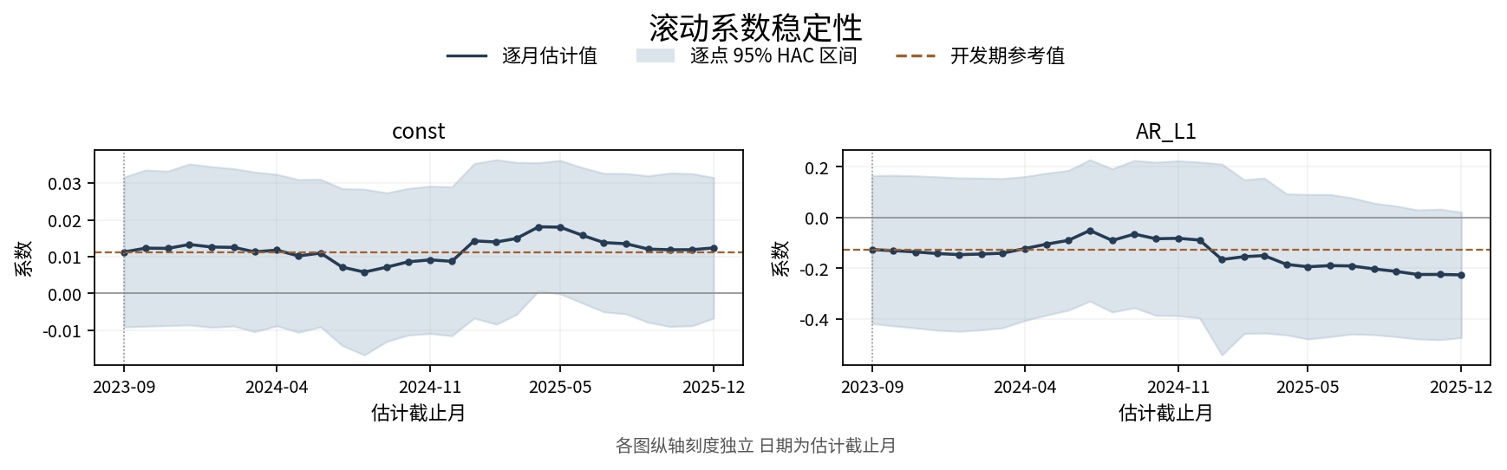
各图使用独立的纵轴刻度。水平虚线表示开发期系数，竖直点线表示开发期估计截止月；阴影显示可获得的逐点 95% HAC 区间，缺失估计保留为空缺。
HAC 区间使用小样本修正及各次拟合残差自由度对应的 Student-t 临界值。拟合样本内部存在日历缺口时，不提供 HAC 推断。阶段指标可估计时，保留能够获得的统计推断。重叠窗口与逐点区间提供描述性证据，不构成参数恒定性的联合检验。

系数范围 方向与拟合覆盖情况
具有可用同号率统计的 2 个系数中，2 个在每个可获得的后续估计截止月均保持开发期符号。同号并不表示系数大小恒定。
范围与标准差使用图示路径中的全部有限值系数。同号率、相邻变化及区间比例仅使用开发期参考点之后的截止点，基准点不计入这些比例。系数幅度保留各回归项自身的单位，不宜跨不同回归项直接排序比较。
表 23 各展示估计截止月的系数水平
回归项 | 开发期系数 | 最新系数 | 最小值 | 最大值 | 标准差
const | 0.011267 | 0.012374 | 0.005797 | 0.018117 | 0.002954
AR_L1 | -0.126539 | -0.226195 | -0.226195 | -0.050996 | 0.051112

表 24 可估计性 同号率与逐点区间
回归项 | 可用估计数 | 与参考系数  同号率 | 反转数/  配对数 | 最大月度  绝对变化 | 95% HAC 区间  不含零比例
const | 28/28 | 100.0%  (27/27) | 0/27 | 0.005560 | 3.7%  (1/27)
AR_L1 | 28/28 | 100.0%  (27/27) | 0/27 | 0.076681 | 0.0%  (0/27)

可用估计数涵盖图示全部截止点。同号率等于参考点之后同号估计数除以有限值估计数；零系数计为不同号，参考系数为零或不可用时，同号率不可用。系数变化及非零系数的直接变号均要求相邻日历截止点存在估计值。短横线表示估计值或统计量不可用，不表示系数为零。
区间比例的分母仅包含参考点之后可用的区间。不报告单项统计推断的回归项，其区间比例也不可用。
拟合覆盖情况：要求估计的 28 个截止点中，28 个均拟合成功。下表展示首个及最新的图示拟合窗口；rolling_coefficient_fits.csv 保留每个截止点及任何失败原因。
表 25 首次与最新展示的系数拟合窗口
估计截止月 | 下一预测月 | 拟合起始月 | 拟合结束月 | N | 拟合状态
2023-09 | 2023-10 | 2018-10 | 2023-09 | 60 | 拟合成功
2025-12 | 2026-01 | 2021-01 | 2025-12 | 60 | 拟合成功

10 残差与自相关诊断
表 26 各估计样本的残差诊断
样本 | ADF p 值 | KPSS p 值 | LB12 p 值 | LB24 p 值 | BP p 值 | JB p 值
开发期 | 1.98e-11 | ≥0.1000 | 0.7335 | 0.9118 | 0.1781 | 0.0024
最新估计截止月 | 1.10e-14 | ≥0.1000 | 0.8641 | 0.6444 | 0.0394 | 2.59e-09

LB 表示 Ljung–Box 检验；BP 表示 Breusch–Pagan 检验；JB 表示 Jarque–Bera 检验。Ljung–Box 结果用于描述性诊断，未完整调整模型估计所消耗的自由度。HAC 使用配置的滞后阶数并进行小样本修正。若样本内部存在日历月份缺口，使月度相邻关系假设失效，则不报告 HAC 推断。
开发期：残差平稳性通过联合门槛；12 个月 Ljung–Box 检验在 5% 水平下不拒绝原假设；Jarque–Bera 检验在 5% 水平下拒绝正态性。
最新估计截止月：残差平稳性通过联合筛选门槛；12 个月滞后的 Ljung–Box 检验在 5% 水平上不拒绝原假设；Jarque–Bera 检验在 5% 水平上拒绝正态性。
表 27 因变量与已入选因子的自相关
序列 | N | ACF 1 | ACF 12 | PACF 12 | LB12 p 值
level | 153 | 0.8595 | 0.4730 | 0.0292 | 7.33e-149
log | 153 | 0.8624 | 0.5174 | 0.0356 | 1.23e-167
diff | 152 | -0.3136 | 0.3213 | 0.2351 | 1.02e-07
dlog | 152 | -0.3291 | 0.3467 | 0.2450 | 2.97e-09
yoylog | 141 | 0.7471 | -0.0491 | -0.2521 | 4.83e-51
pct | 152 | -0.3424 | 0.3508 | 0.2367 | 1.39e-09
FYPDPIQ_dlog_L1 | 163 | -0.5634 | -0.2250 | 0.1133 | 2.18e-18
FZA_yoylog_L3 | 150 | 0.8957 | -0.3843 | -0.0883 | 3.12e-55
FIP_yoylog_L6 | 147 | 0.8564 | -0.2017 | 0.1380 | 9.45e-65

时间序列检验使用最长的连续有效月度样本段。因子 ACF 的样本可能与因子和目标配对计算 IC 的样本不同。ACF 和 PACF 用于诊断，并非自动剔除规则；重叠的同比变化可能产生明显的序列依赖。
表 28 入选回归模型残差的自相关
样本 | 月数 | ACF 1 | ACF 12 | ACF 24 | LB12 p 值
开发期 | 60 | -0.0113 | 0.1068 | 0.1307 | 0.7335
最新估计截止月 | 60 | -0.0685 | 0.1012 | 0.0486 | 0.8641

对于正值观测，loglevel 与 level 保留相同排序，因此在目标变换、滞后及配对样本相同的情况下，Spearman IC 完全相同，但两者仍可能对应不同的回归形式。边际相关不能证明因果关系或增量预测价值。

11 未来路径与结果复现
点预测涵盖 2026 年 1 月至 2026 年 12 月。所选回归模型保留开发期确定的规格，并使用截至 2025 年 12 月的数据重新估计系数。下列数值沿用原始收入单位。
表 29 未来点预测
月份 | 优选回归模型 | 朴素预测 | 漂移预测 | 季节性朴素预测
2026-01 | 3,148.77 | 3,065.00 | 3,075.79 | 3,868.00
2026-02 | 3,168.26 | 3,065.00 | 3,086.59 | 3,798.00
2026-03 | 3,203.03 | 3,065.00 | 3,097.38 | 3,809.00
2026-04 | 3,234.72 | 3,065.00 | 3,108.17 | 3,417.00
2026-05 | 3,267.51 | 3,065.00 | 3,118.97 | 3,340.00
2026-06 | 3,300.45 | 3,065.00 | 3,129.76 | 3,163.00
2026-07 | 3,333.76 | 3,065.00 | 3,140.55 | 3,093.00
2026-08 | 3,367.40 | 3,065.00 | 3,151.35 | 3,299.00
2026-09 | 3,401.39 | 3,065.00 | 3,162.14 | 3,050.00
2026-10 | 3,435.71 | 3,065.00 | 3,172.93 | 3,353.00
2026-11 | 3,470.38 | 3,065.00 | 3,183.73 | 3,282.00
2026-12 | 3,505.41 | 3,065.00 | 3,194.52 | 3,065.00

这些是递归点预测路径，未提供经校准的预测区间。所需未来宏观观测值仅在源数据中可用时使用，缺失输入会记录为预测问题。所选模型不包含宏观项，因此其未来路径不受宏观情景驱动。

结果解释与局限
虚拟变量系数吸收模型中与指定时期相关的统计差异，不识别因果干预效应。阶段指标仅在包含首尾月份的区间内产生直接贡献，区间结束后取零，但 AR 动态仍可传递此前的影响。若日期选择使用了完整样本信息，虚拟变量调整后的历史结果应作探索性分析。
宏观文件未提供发布日期或实时历史版本，因此日历滞后不能确认相关数据在历史时点是否已经可得。良好的样本内 IC 分布或残差诊断不保证留出期预测有效。固定起点与滚动预测结果应分别用于判断未来路径的不同用途。

源文件与审计记录
收入来源：Cardfee.xlsx，使用配置的工作表及日期字段 YYYYMM。宏观来源：Macro_Data_201001-202612.xls，Macro Data 工作表，表头位于第 2 行。运行清单记录精确的源文件路径、哈希值、配置及模型规格。
本次运行：20260909_142129_425283_Commercial_Card_Four-Component_Total。screening.csv 保留全部因子与排除原因，factor_metadata.csv 记录构造方式。ic_distribution_values、ic_distribution_summary 和 ic_distribution_bins CSV 保留完整 IC 分布。
诊断 CSV 文件包含平稳性与 ACF 结果。model_search.csv 记录模型信息准则；coefficients.csv 和 fitted_values.csv 支持报告中的模型方程。验证、留出期及预测 CSV 文件保留评价指标与月度预测。report.html 提供英文表格和图表。

